电子组装、调试与开发大赛电路功能简介和器件说明

电子按摩椅控制电路
一、功能说明
电子按摩椅控制电路能在本机或遥控状态下（本机键和遥控键完全对应）实现各种按摩控制功能，主要由电源、发射电路、接收电路、电机电路、继电器控制电路、状态指示电路等组成。
- K1“开/关”键：K2“定时”键：
- K3“强度”键： 此按键为强度设定键，不断按此键，主按摩电机运行状态将以弱→中→强→弱→中……的方式循环运行。
- K4“主按摩类型”键：选择主按摩电机的运行类型。当风扇在运行时，不断按此键，主按摩电机将以正常→经济→柔和→正常→经济……的方式循环进行。
- K5“辅助”键：按键可以控制辅助电机的运行。
- K6“椅子高度控制”键：按此键可控制继电器通、断，以调整椅子高度。
二、元器件介绍
1.集成电路SC5104
SC5104引脚如图1所示，引脚功能说明如表1所示。SC5104是一块采用CMOS技术，专用于与SC8207配合使用的遥控编码电路。采用一种特殊的编码技术，在很大程度上增加了其噪声抑制能力。其最多可有8个输入通道。
表1 引脚功能说明
管脚号 | 符 号 | 功能说明
1~2 | C1，C2 | 用户编码选择端：内置上拉电阻，接地表示“1”，悬空表示“0”。
3~7 | K1~K5 | 遥控按键输入，内置上拉电阻。
8 | VSS | 电源负端。
9~11 | K6~K8 | 遥控按键输入，内置上拉电阻。
12 | OSCI | 455kHz振荡器振荡输入端。
13 | OSCO | 455kHz振荡器振荡输出端。
14 | LED | 遥控发射状态LED驱动输出指示。
15 | DOUT | 编码数据输出（含38kHz载波讯号）
16 | VDD | 电源正端。
2．集成电路SC8207
SC8207引脚如图2所示，引脚功能说明如表2所示。SC8207是一种高性能的控制电路，它含有速度、定时等控制功能，同时还将彩灯输出控制、蜂鸣器输出、按键输入、遥控解码输入等功能都集中于一个芯片上。

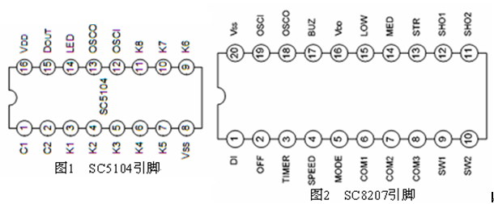 表2 引脚功能说明
管脚号 | 符 号 | 功 能
1 | DI | 遥控接收信号输入
2 | OFF | “关机”键或“开/关机”键输入及LED扫描输出端
3 | TIMER | “定时”按键输入及LED扫描输出端
4 | SPEED | “速度”按键输入及LED扫描输出端
5 | MODE | “类型”按键输入及LED扫描输出端
6 | COM1 | 用户编码C2选择端及LED扫描公共端
7 | COM2 | 用户编码C1选择端及LED扫描公共端
8 | COM3 | LED扫描公共端
9 | SW1 | 按键输入及用户编码选择二极管连接端
10 | SW2 | 键输入  A4K版本)
11 | SHO2 | 驱动输出
12 | SHO1 | 驱动输出
13 | STR | 强驱动输出
14 | MED | 中驱动输出
15 | LOW | 弱驱动输出
16 | VDD | 电源正端
17 | BUZ | 蜂鸣器驱动输出
18 | OSCO | 455kHz振荡器输入输出端
19 | OSCI | 455kHz振荡器输入输出端
20 | VSS | 电源负端
3.集成电路HEF4013BP
HEF4013BP是双D触发器，其管脚图及功能表如图3所示。
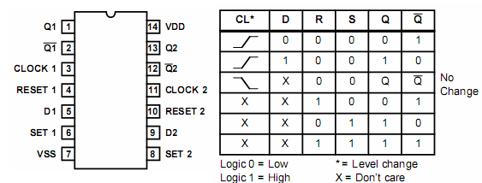
图3 HEF4013BP管脚图及功能表
4.音乐芯片
音乐芯片外形如图4所示，触发音乐芯片工作，音乐芯片上电就由2脚输出音频信号（一般有110声、119声、120声。
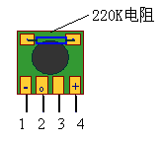
管脚号 | 说明
1 | 接地
2 | 音频输出
3 | 报警声音选择：悬空发110声；接（3～5V）发119声；接地发120声。
4 | 电源脚（3～5V）
三、电路原理图

3~5V电源
9~12V

